浙江省2003年7月高等教育自学考试
房屋建筑学试题
课程代码：02394
一、填空题(每空1分，共12分)
1.建筑物的耐火等级分为______________级。
2.建筑设计的依据有______________和______________。
3.地下室施工缝处的防水处理一般采用______________，水平方向拉通。
4.一些大面积空间，如观众厅等，可采用自然通风与______________相结合的方式。
5.尺寸较大的板材（如花岗岩、大理石）饰面通常采用______________。
6.踢脚板的高度为______________mm,所用材料一般与______________一致。
7.平屋顶按屋面防水材料不同，可分为柔性防水屋面，刚性防水屋面和______________防水屋面。
8.现浇钢筋混凝土楼梯根据楼梯跑的结构来分类有板式和______________两种。
9.平屋顶排水坡度有______________和结构找坡两种做法。
10.当厂房跨度小于18m时，跨度采用扩大模数______________数列。

二、单项选择题(在每小题的四个备选答案中，选出一个正确答案，并将正确答案的序号填在题干的括号内。每小题1分，共10分)
1.中小学教学楼过道宽度外廊为( )mm。
A.1500 B.1600
C.1800 D.2000
2.建筑构造的研究对象为( )。
A.建筑施工与技术 B.建筑结构与力学
C.建筑物理与材料 D.构造原理与方法
3.目前高层建筑的主要桩基形式为( )。
A.预制打入桩 B.预制振入柱
C.钻孔灌注桩 D.挖孔灌注桩
4.在有防火要求的场所不能采用的隔墙是( )。
A.泰柏板 B.水泥玻纤轻质板隔墙
C.轻钢龙骨纸面石膏板隔墙 D.轻钢龙骨钢板网抹灰隔墙
5.目前居住建筑外墙面装饰的主要材料为( )。
（1）花岗岩 （2）外墙涂料 （3）外墙面砖
（4）水刷石 （5）水泥砂浆 （6）纸筋灰
A.（1）（4） B.（2）（3）
C.（4）（5） D.（5）（6）
6.铝合金门窗中的90系列是指( )。
A.20世纪90年代标准 B.框宽（厚）90mm
C.洞口尺寸900mm D.型材薄壁厚9mm
7.下列材料中，不宜用于防滑条的为( )。
A.金刚砂 B.缸砖
C.水磨石 D.钢板
8.泛水系屋面防水层与垂直墙交接处的防水处理，其高度应不小于( )。
A.120 B.180
C.200 D.250
9.可用作浮筑层的材料是( )。
A.石灰砂浆 B.水泥砂浆
C.细石混凝土 D.混合砂浆
10.厂房室内外地坪高差一般为( )mm。
A.150 B.300
C.450 D.600

三、简答题(共20分)
1.简述建筑与结构的关系。（6分）
2.简述常见的隔墙形式有哪些？（3分）
3.简述地面按施工方法可分为哪些地面类型。（2分）
4.简述楼梯的构造设计要求。（5分）
5.简述平屋顶的隔热措施。（4分）

四、绘图说明散水的做法。（8分）
注明材料层次和必要尺寸（散水宽度及坡度）。

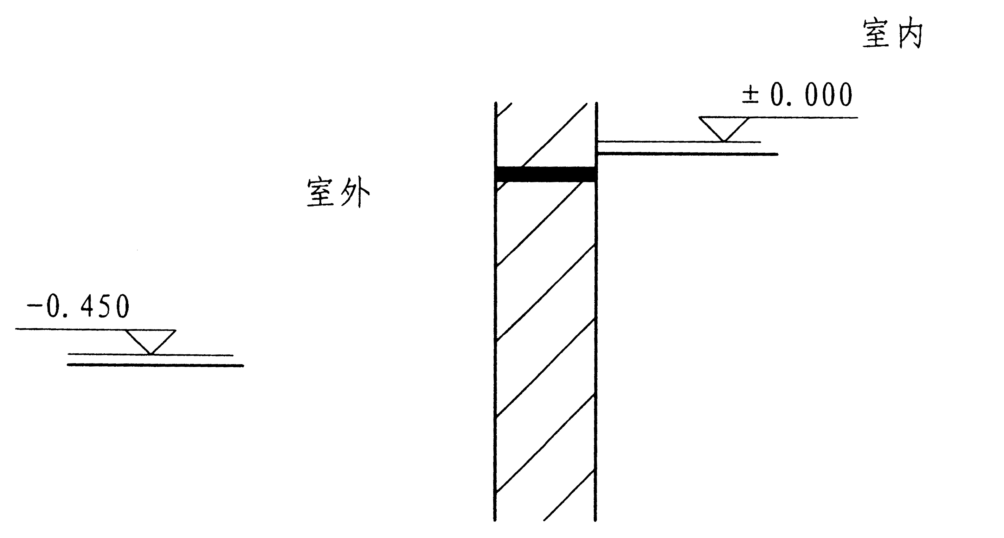

五、绘图说明强化地板（复合板）及顶棚的做法。
注明材料层次和必要的尺寸。（10分）

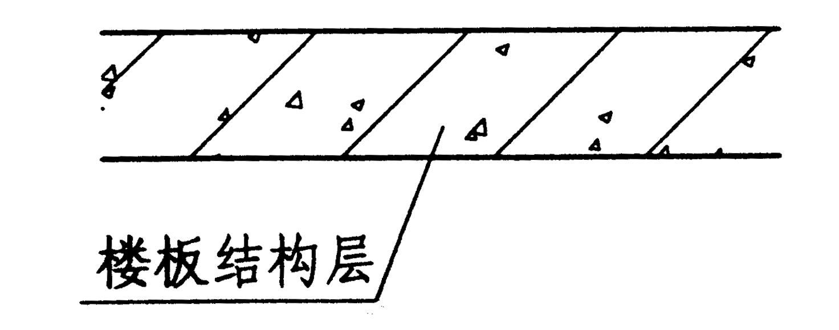

六、绘图说明卫生间地面和墙面的做法。
材料层次和必要的尺寸（地坪高差）。（12分）

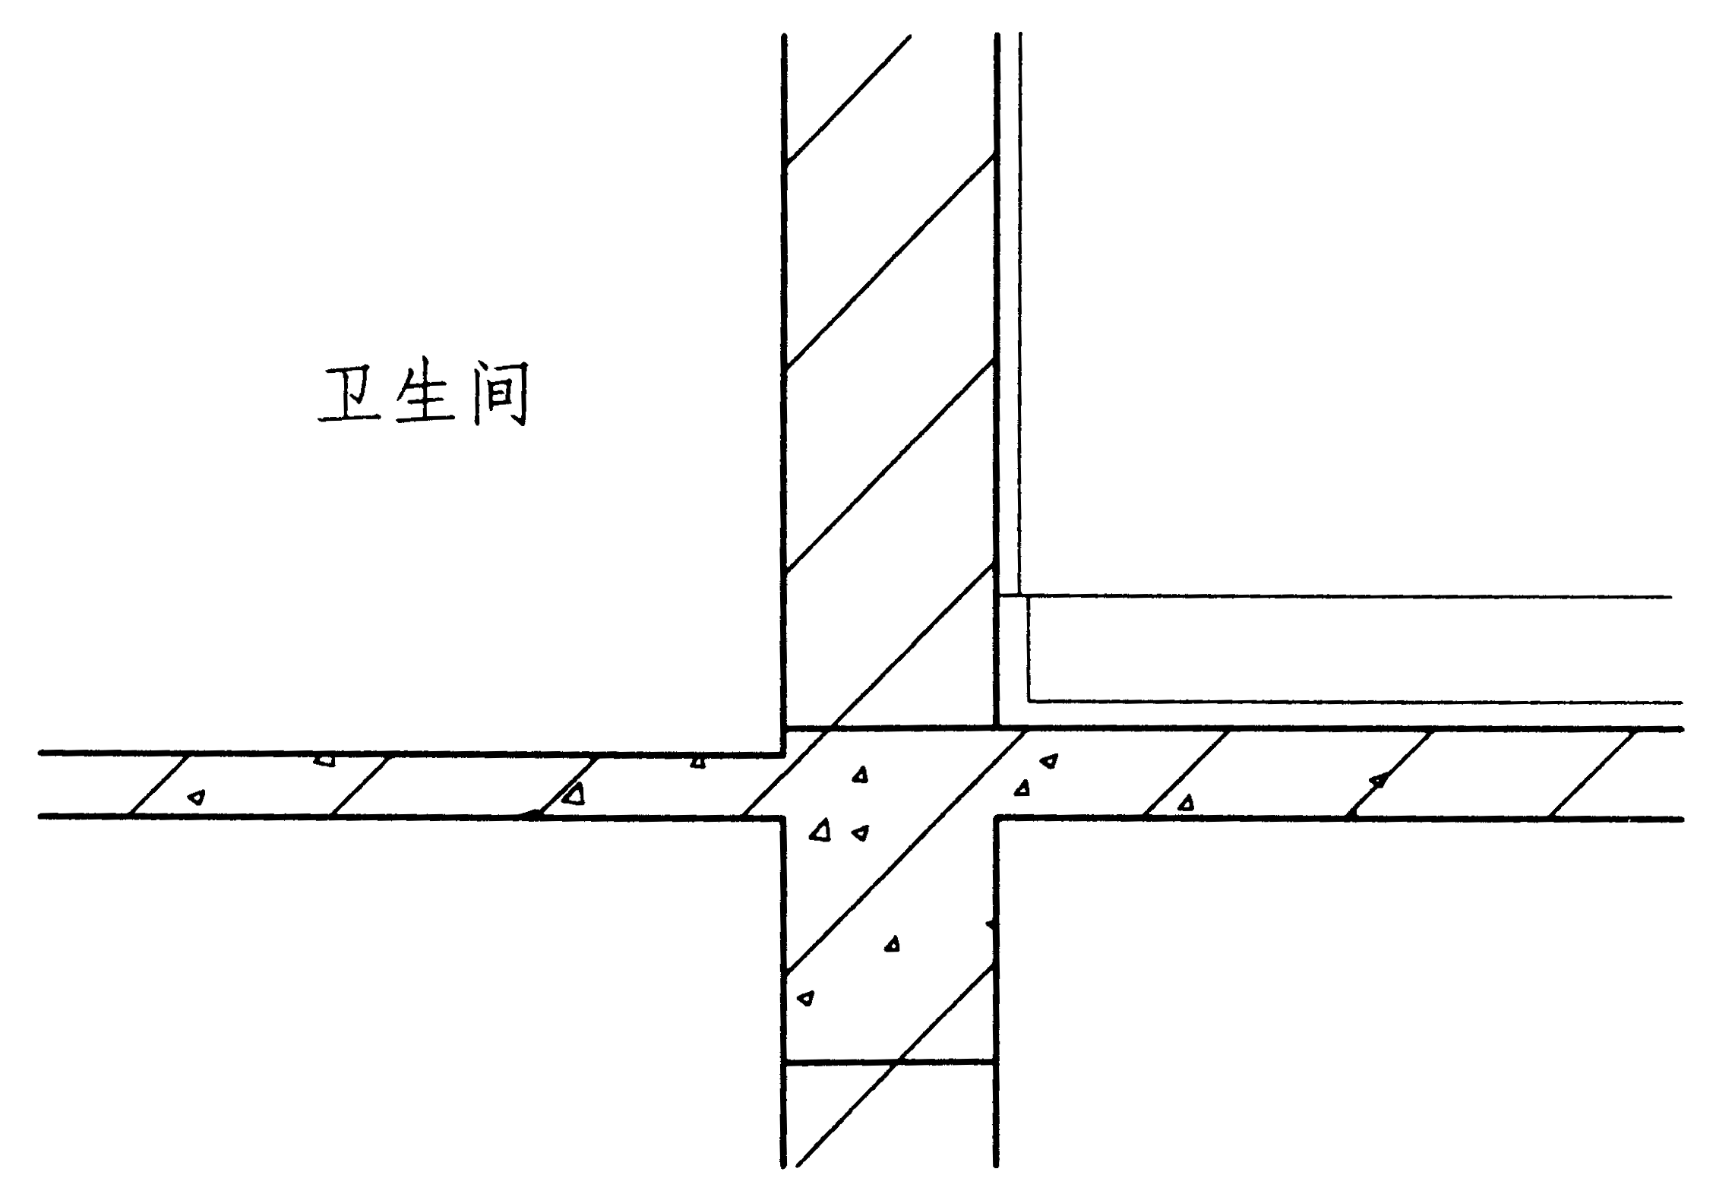

七、绘出坡屋顶保温防水屋面的构造做法。
并注明材料层次及必要的尺寸。（12分）

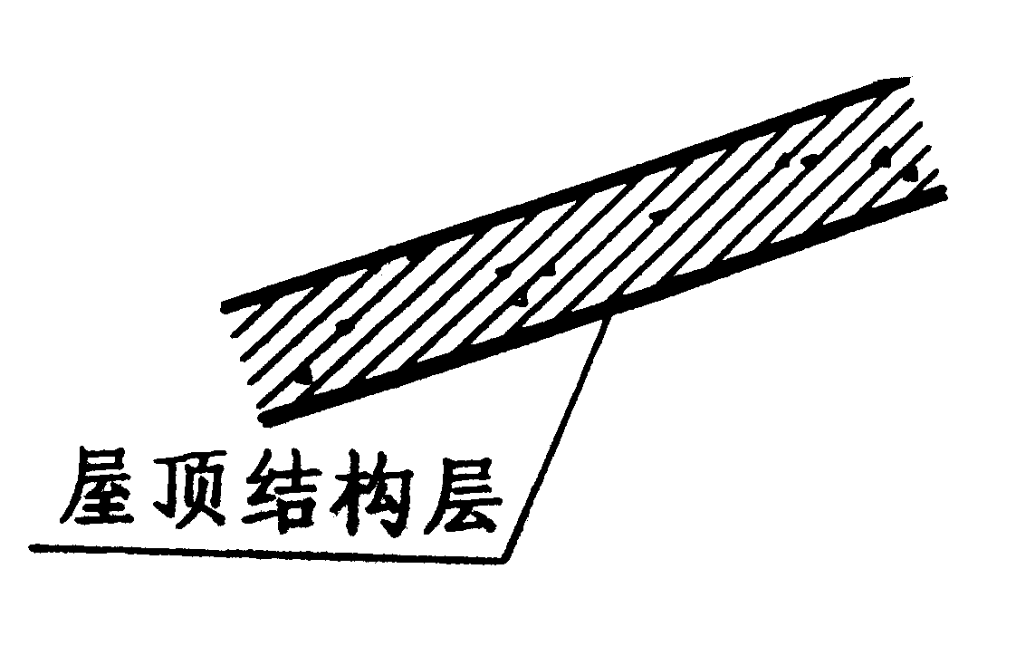

八、补全楼梯1－1剖面图。注明楼梯的必要尺寸
（踏步的高度和宽度，梯段净宽、休息平台净宽）。（10分）

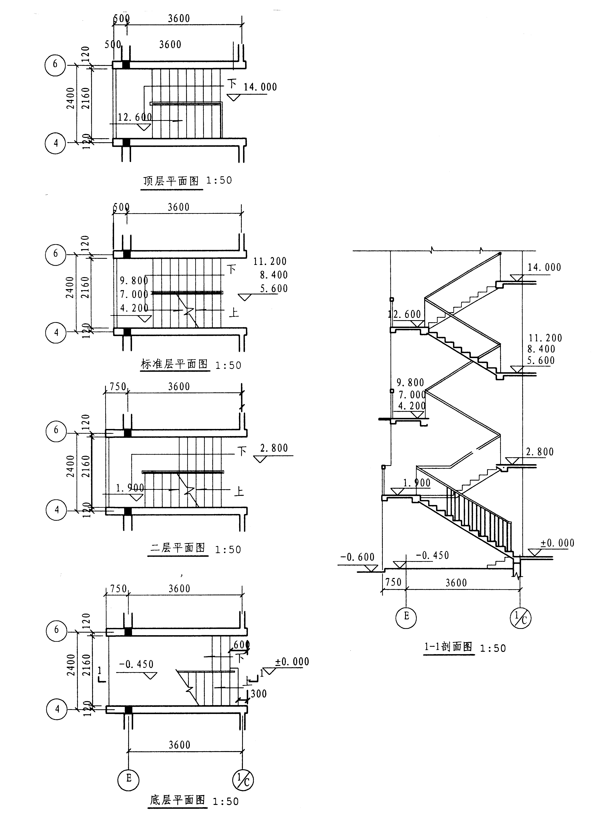

九、图示为某金工装配车间示意图。（6分）
厂房内采用桥式起重机，A起重量为20／5t，B起重量为10t。
1.绘出节点①的断面图，并注明中柱屋架端部示意图及中柱上部封墙位置。
2.在剖面图中注明纵向定位轴线，并注明必要尺寸。

